

G18小组

软件工程系列课程教学辅助网站

系统设计与实现计划



|  |  |  |
| --- | --- | --- |
| 文件状态：  [ √ ] 草稿  [ ] 正式发布  [ ] 正在修改 | 文件标识： | G18-System Design and Implementation Plan |
| 当前版本： | V1.0.0 |
| 作者： | 陈妍蓝、陈遵义、郑巧雁、张琪、宋翼虎 |
| 完成日期： | 2018年1月12日 |

**版本历史**

|  |  |  |  |  |
| --- | --- | --- | --- | --- |
| 版本/状态 | 参与者 | 起止日期 | 备注 | 审核人 |
| V0.1.0 | 郑巧雁 | 2018年12月29日 | 系统设计与实现计划初步编写 | 陈妍蓝 |
| V0.1.1 | 郑巧雁 | 2018年12月29日 | 添加墨刀界面原型的简介 | 陈妍蓝 |
| V1.0.0 | 陈妍蓝 | 2019年1月12 | 完善计划 | G18 |

**目录：**

1. 目的 5

1.1参考资料 5

2. 关键技术概述 5

2.1B/S架构简介 5

2.2MySql数据库简介 5

2.3axure rp界面原型工具简介 6

2.4墨刀界面原型简介 6

2.5UML建模技术简介 6

3. 需求分析 7

3.1运行环境 7

3.2功能需求 7

3.2.1管理员功能需求 7

3.2.2教师需求 9

3.2.3学生需求 10

3.3非功能性需求 11

3.3.1易用性 11

3.3.2性能 12

3.3.3保密性 12

3.3.4安全性 12

3.3.5可维护性 12

3.4E-R图 12

3.5数据库设计（数据字典） 13

3.5.1用户注册信息 13

3.5.2 用户登录信息 13

3.5.3 用户找回密码信息 13

3.5.4 用户个人中心查看信息 13

3.5.5 用户个人信息修改信息 14

3.5.6 用户留言信息 14

3.5.7 用户资料共享信息 14

3.5.8 用户帖子管理信息 14

3.5.9 用户新建讨论区信息 15

3.5.10 用户教师信息查看信息 15

3.5.11 用户课程信息查看信息 15

3.5.12 用户课程资料下载信息 16

3.5.13 用户参与答疑信息 16

3.5.14 教师设置答疑时间信息 16

3.5.15 教师用户课程信息修改信息 16

3.5.16 教师用户课程资料上传信息 17

3.5.17 教师/管理员用户课程资料删除信息 17

3.5.18 教师用户课程链接布置信息 17

3.5.19 教师用户开设课程信息 18

3.5.20 管理员用户管理信息 18

3.5.21 管理员课程资料删除信息 18

3.5.22管理员审核管理信息 18

3.5.23管理员日志管理信息 19

3.5.24 管理员论坛删除信息 19

3.5.25 管理员用户发布网站通知信息 19

3.5.26 管理员网站备份信息 19

3.5.27管理员回复信息 20

3.5.28管理员总公告管理信息 20

3.5.29管理员关于我们信息 20

3.5.30管理员联系我们信息 20

3.5.31管理员帮助输出信息 21

4. 系统实现 21

4.1开发环境 21

4.2功能模块 22

4.2.1网站主页 22

4.2.2个人主页 23

4.2.3课程主页 24

4.2.4课程管理 25

5. 系统测试 26

5.1黑盒测试 26

5.2测试用例（部分测试用例） 26

5.2.1教师注册测试用例 26

5.2.2学生注册测试用例 37

5.2.3管理员处理用户注册申请测试用例 48

# 目的

本文档描述了软件工程系列课程教学辅助网站的相关系统设计与实现，为编程起指导作用，包括处理流程、结构与模块的划分以及接口设计。预期读者为开发人员和指导人员。

网站作为一个开课的辅助工具，将有利于教师的教学和学生的学习；也为软件工程系列课程的成熟记录下足迹。

为教师和学生提供交流的平台，方便教师，方便学生。这个网站还为一些对这门课程感兴趣的人士提供一个了解的机会。

网站主要实现：信息发布、资料下载、交流互动。

## 1.1参考资料

软件需求（第三版）-清华大学出版社 Karl Wiegers Joy Beatty 著 李忠利 李淳 霍金健 孔晨辉 译

《软件工程系列课程教学辅助网站——软件需求规格说明书》

PRD2018-G18-愿景与范围文档

# 关键技术概述

## 2.1B/S架构简介

B/S结构即浏览器和服务器结构。它是随着Internet技术的兴起，对C/S结构的一种变化或者改进的结构。在这种结构下，用户工作界面是通过WWW浏览器来实现，极少部分事务逻辑在前端(Browser)实现，但是主要事务逻辑在服务器端(Server)实现，形成所谓三层3-tier结构。B/S结构是WEB兴起后的一种网络结构模式，WEB浏览器是客户端最主要的应用软件。这种模式统一了客户端，将系统功能实现的核心部分集中到服务器上，简化了系统的开发、维护和使用。客户机上只要安装一个浏览器（Browser），如Netscape Navigator或Internet Explorer，服务器安装Oracle、Sybase、Informix或 SQL Server等数据库。浏览器通过Web Server同数据库进行数据交互。 这样就大大简化了客户端电脑载荷，减轻了系统维护与升级的成本和工作量，降低了用户的总体成本(TCO)。

## 2.2MySql数据库简介

MySQL是一个关系型数据库管理系统，由瑞典MySQL AB 公司开发，目前属于 Oracle 旗下产品。MySQL 是最流行的关系型数据库管理系统之一，在 WEB 应用方面，MySQL是最好的 RDBMS (Relational Database Management System，关系数据库管理系统) 应用软件。

MySQL是一种关系数据库管理系统，关系数据库将数据保存在不同的表中，而不是将所有数据放在一个大仓库内，这样就增加了速度并提高了灵活性。

MySQL所使用的 SQL 语言是用于访问数据库的最常用标准化语言。MySQL 软件采用了双授权政策，分为社区版和商业版，由于其体积小、速度快、总体拥有成本低，尤其是开放源码这一特点，一般中小型网站的开发都选择 MySQL 作为网站数据库。

由于其社区版的性能卓越，搭配 PHP 和 Apache 可组成良好的开发环境。

## 2.3axure rp界面原型工具简介

Axure RP是一个专业的快速原型设计工具。Axure（发音：Ack-sure），代表美国Axure公司；RP则是Rapid Prototyping（快速原型）的缩写。

Axure RP是美国Axure Software Solution公司旗舰产品，是一个专业的快速原型设计工具，让负责定义需求和规格、设计功能和界面的专家能够快速创建应用软件或Web网站的线框图、流程图、原型和规格说明文档。作为专业的原型设计工具，它能快速、高效的创建原型，同时支持多人协作设计和版本控制管理。

Axure RP已被一些大公司采用。Axure RP的使用者主要包括商业分析师、信息架构师、可用性专家、产品经理、IT咨询师、用户体验设计师、交互设计师、界面设计师等，另外，架构师、程序开发工程师也在使用Axure。

Axure迎来15周年，Axure RP 9已开始研发。

## 2.4墨刀界面原型简介

墨刀是一款在线原型设计工具。借助于墨刀，创业者、产品经理及UI/UX设计师能够快速构建移动应用产品原型，并向他人演示。

作为一款专注移动应用的原型工具，墨刀把全部功能都进行了模块化，用户也能选择页面切换特效及主题，操作方式也相对简便，大部分操作都可通过拖拽来完成。现在，墨刀已实现了云端保存、手机实时预览、在线评论等功能。

## 2.5UML建模技术简介

Unified Modeling Language (UML)又称统一建模语言或标准建模语言，是始于1997年一个OMG标准，它是一个支持模型化和软件系统开发的图形化语言，为软件开发的所有阶段提供模型化和可视化支持，包括由需求分析到规格，到构造和配置。 面向对象的分析与设计(OOA&D，OOAD)方法的发展在80年代末至90年代中出现了一个高潮，UML是这个高潮的产物。它不仅统一了Booch、Rumbaugh和Jacobson的表示方法，而且对其作了进一步的发展，并最终统一为大众所接受的标准建模语言。

Grady Booch的描述对象集合和它们之间的关系的方法。James Rumbaugh的对象建模技术（OMT）。Ivar Jacobson的包括用例方法的方式。还有其他一些想法也对UML起到了作用，UML是Booch, Rumbaugh, Jacobson。UML已经被对象管理组织（OMG）接受为标准，这个组织还制定了通用对象请求代理体系结构（CORBA），是分布式对象编程行业的领头羊。计算机辅助软件工程（CASE）产品的供应商也支持UML，并且它基本上已经被所有的软件开发产品制造商所认可，这其中包括IBM和微软(用于它的VB环境)。

UML规范用来描述建模的概念有，类（对象的）、对象、关联、职责、行为、接口、用例、包、顺序、协作，以及状态。

# 需求分析

## 3.1运行环境

本网站要求保证至少300名同学上课辅助服务的要求.包括数据存储能力,网络服务吞吐能力,数据安全特性等.

服务器建议选用Intel CPU,可以选择Windows或者Linux.

开发平台可以选择IIS, .NET或者apache, tomcat/jboss平台

网站界面原型选用Axure RP进行设计，App界面选用墨刀进行设计

## 3.2功能需求

### 3.2.1管理员功能需求

|  |  |
| --- | --- |
| 用户需求 | 功能描述 |
| 登录 | 通过管理员账号密码登录系统 |
| 处理用户注册申请 | 在用户注册后接受用户注册信息，审核身份证信息以及身份证正反面照片的上传，并选择是否通过用户注册，并给用户标明身份 |
| 删除用户 | 对指定用户进行删除 |
| 重置密码 | 对提出申请的用户进行审核，并将其密码重置为默认值（123456） |
| 禁言用户 | 对指定用户进行禁言操作并选择禁言时间，被禁言用户在指定时间内无法发帖与回复 |
| 解封用户 | 对禁言用户进行解封，恢复其权限 |
| 修改用户信息 | 修改指定用户的信息（邮箱、手机等可修改信息） |
| 备份 | 手动备份网站数据状态，并添加备份摘要 |
| 恢复 | 通过指定恢复点对网站进行恢复 |
| 删除备份记录 | 删除指定的备份点 |
| 添加课程 | 填写相关内容后开启课程 |
| 删除课程 | 删除指定课程 |
| 添加课程公告 | 对指定课程添加课程公告 |
| 删除课程公告 | 对指定课程删除课程公告 |
| 修改课程公告 | 对指定课程修改课程公告 |
| 修改课程介绍 | 对指定课程修改课程介绍 |
| 修改教师介绍 | 对指定课程修改教师介绍 |
| 添加课程资料 | 对指定课程添加课程资料 |
| 删除课程资料 | 对指定课程删除课程资料 |
| 添加课程相关链接 | 对指定课程添加相关链接 |
| 删除课程相关链接 | 对指定课程删除相关链接 |
| 设定答疑时间 | 对指定课程设定答疑时间 |
| 修改答疑时间 | 对指定课程修改答疑时间 |
| 延时答疑 | 对指定课程答疑延时 |
| 删除答疑 | 对指定课程删除答疑 |
| 删除答疑记录 | 对指定课程删除答疑记录 |
| 发帖 | 以管理员身份在论坛发帖 |
| 回复 | 在论坛对帖子进行回复 |
| 删帖 | 删除论坛帖子 |
| 删回复 | 删除论坛回复 |
| 加精帖子 | 对论坛的帖子进行加精 |
| 撤销加精 | 撤销加精帖子的精品 |
| 置顶帖子 | 对论坛的帖子进行置顶 |
| 撤销置顶 | 撤销置顶帖子的置顶 |
| 查询课程 | 通过关键字、教师、时间三种方式查询课程 |
| 课程搜索 | 在相关课程下进行搜索 |
| 查询帖子 | 通过关键字、时间两种方式查询帖子 |
| 查询访问量 | 通过图表方式查看网站历史访问量 |
| 查询发帖量 | 通过图表方式查看网站历史发帖数 |
| 查询注册量 | 通过图表方式查看网站历史注册量 |
| 查询用户 | 通过关键字、身份类别、注册时间三种方式查询指定用户 |
| 查询申诉 | 通过关键字、处理状态、申诉类别、时间四种方式查询指定用户 |
| 查询用户操作日志 | 通过关键字、操作类别、时间三种方式查询指定用户操作 |
| 查询举报 | 通过关键字、时间、被举报次数三种方式查询被举报用户 |
| 添加网站友情链接 | 对网站添加友情链接 |
| 删除网站友情链接 | 对网站删除友情链接 |
| 管理员关于我们 | 对开发人员的信息进行修改 |
| 管理员联系我们 | 对管理员的信息进行修改 |
| 管理员帮助手册 | 点击帮助中心可下载网站用户手册 |
| 添加总公告 | 管理添加总公告中的公告 |
| 删除总公告 | 管理员对总公告中的公告进行删除 |
| 修改总公告 | 管理员对总公告中的公告进行修改 |

### 3.2.2教师需求

|  |  |
| --- | --- |
| 用户需求 | 功能描述 |
| 发布课程公告 | 教师有权在自己开设的课程中发布课程公告 |
| 修改课程介绍 | 有权修改课程介绍 |
| 删除课程公告 | 在自己的课程公告中删除公告 |
| 修改教师介绍 | 有权修改教师介绍 |
| 教师关闭课程 | 教师有权在已开设的课程列表中关闭课程 |
| 在总论坛或者课程论坛里删除回复 | 可以删除自己发表的回复 |
| 添加、删除课程链接 | 教师可以在课程链接中添加或者删除课程链接 |
| 找回密码 | 教师在忘记密码的情况下可以通过管理员重置方式进行密码找回 |
| 在线预览、下载答疑记录 | 教师可以在线预览往期的答疑记录并且能够下载 |
| 搜索消息 | 教师有“我的消息”来接受系统通知，回复我的信息或者是关注课程信息列表，教师可以根据消息分类筛选和关键字搜索相关信息 |
| 全网搜索 | 教师可以在网站首页的搜索框内输入关键字来进行全网搜索相应内容 |
| 教师注册 | 通过工作单位，学校的邮箱，姓名，电话号码，身份证以及上传身份证正反照片和密码进行注册，发送注册信息至管理员由管理员审核 |
| 删除课程资料 | 教师可以删除课程资料 |
| 收藏、取消收藏帖子 | 教师可以在论坛中对好的帖子进行收藏，如果要取消收藏可以去“我的收藏中”点击取消收藏按钮 |
| 修改课程公告 | 教师发现课程公告内容出错了可以修改课程公告并重新发送 |
| 教师开设课程 | 教师有权开设课程，填写内容并且由管理员审核 |
| 编辑个人信息，修改头像和密码 | 教师可以编辑个人信息（微信，个人简介等信息），教师也可以修改头像和修改自己的密码 |
| 在总论坛或者课程论坛上删除自己发表的帖子 | 可以在总论坛和课程论坛删除帖子，也可以在“我的帖子”列表中进行删除 |
| 删除消息 | 教师可以对“我的消息”中的消息进行删除 |
| 教师的登录 | 教师实现账号的登录 |
| 上传课程资料 | 教师可以上传课程资料 |
| 课程论坛删除别人的帖子 | 教师可以在课程论坛中删除别人的帖子 |
| 课程搜索 | 教师可以输入关键字在自己开设的课程内总搜索，像百度形式返回结果列表 |
| 意见反馈 | 教师可以在网站底部的意见反馈中填写意见反馈内容（如向管理员申诉信息等） |
| 关闭答疑 | 在课程答疑中关闭结束答疑并且有几分钟的缓冲时间 |
| 删除答疑记录 | 教师可以删除历史答疑记录答疑记录 |
| 置顶、加精帖子 | 教师有权在自己的课程论坛下置顶加精帖子 |
| 举报帖子、用户 | 教师可以在帖子对不良帖子和用户进行举报 |
| 下载附件 | 教师可以对帖子中的附件或答疑信息中的附件进行下载 |
| 设置答疑 | 教师可以课程答疑中设置好开始时间和时长后开启答疑 |
| 下载、在线预览课程资料 | 教师可以下载、在线预览课程资料 |
| 关注、取关课程和用户 | 教师可以关注全网自己感兴趣的课程、教师，可以在“我的关注”中取关 |
| 延时答疑 | 教师在课程答疑快要结束了，可以延时答疑 |
| 在总论坛或者课程论坛发表帖子 | 可以在总论坛和课程论坛发表帖子（包括可以上传附件和图片） |
| 在总论坛或者课程论坛回复帖子，以及可以针对某一楼层用户进行回复 | 可以在总论坛和课程论坛回复帖子（包括可以上传附件和图片） |
| 修改答疑时间 | 教师因特殊原因可以在答疑开始前30分钟修改答疑时间 |
| 在线答疑聊天 | 教师可以进行在线答疑，在发送内容的时候可以上传附件和图片 |
| 取消置顶、取消加精帖子 | 教师有权在自己的课程论坛中取消置顶，取消加精帖子 |
| 中途保存答疑记录 | 教师在在线答疑的时候可以中途保存答疑记录 |
| 教师对帖子进行排序 | 教师可以对帖子进行排序，按照时间，回复量，收藏量进行排序 |
| 搜索课程资料 | 教师可以按照课程资料关键词进行搜索 |
| 在总论坛或者课程论坛上搜索帖子 | 教师可以按照关键词进行搜索 |

### 3.2.3学生需求

|  |  |
| --- | --- |
| 用户需求 | 功能描述 |
| 学生注册 | 通过学号，学校的邮箱，姓名，电话号码，身份证以及上传身份证正反面照片和密码进行注册，发送注册信息至管理员由管理员审核 |
| 学生的登录、注销 | 实现登录和退出登录 |
| 全网搜索 | 学生可以在网站首页的搜索框内输入关键字来进行全网搜索相应内容 |
| 修改个人信息，头像和密码 | 学生可以修改个人信息（微信，个人简介等信息），学生也可以修改头像和修改自己的密码 |
| 课程搜索 | 学生可以输入关键字在自己开设的课程内总搜索，像百度形式返回结果列表 |
| 删除消息 | 学生可以对“我的消息”中的消息进行删除 |
| 搜索消息 | 学生有“我的消息”来接受系统通知，回复我的信息或者是关注课程信息列表，学生可以根据消息分类筛选和关键字搜索相关信息 |
| 下载附件 | 学生可以在帖子中的附件或答疑信息中的附件进行下载 |
| 删除自己发的帖子 | 可以在总论坛和课程论坛删除帖子，也可以在“我的帖子”列表中进行删除 |
| 举报帖子、用户 | 学生可以在帖子对不良帖子和用户进行举报 |
| 删除回复 | 可以删除自己发表的回复 |
| 发表帖子 | 可以在总论坛和课程论坛发表帖子（包括可以上传附件和图片） |
| 下载、在线预览课程资料 | 学生可以下载、在线预览课程资料 |
| 回复帖子 | 可以在总论坛和课程论坛回复帖子（包括可以上传附件和图片） |
| 找回密码 | 学生在忘记密码的情况下可以通过管理员重置方式或者发送邮箱验证码的方式进行面找回 |
| 在线答疑 | 学生可以进行在线答疑，在发送内容的时候可以上传附件和图片 |
| 收藏、取消收藏帖子 | 学生可以在论坛中对好的帖子进行收藏，如果要取消收藏可以去“我的收藏中”点击取消收藏按钮 |
| 意见反馈 | 学生可以在网站底部的意见反馈中填写意见反馈内容（如向管理员申诉信息等） |
| 在线预览、下载答疑记录 | 学生可以在线预览往期的答疑记录并且刻意下载 |
| 关注、取关课程和学生 | 学生可以关注全网自己感兴趣的课程、学生，可以在“我的关注”中取关 |

## 3.3非功能性需求

### 3.3.1易用性

能够容纳将近300个人对网站的访问，能够流畅的进行课程资料的下载。

要求系统每天从早上8点运行至晚上10点

### 3.3.2性能

基于Windows系统，要求配有支持视频插件和支持协议能上网浏览器，浏览器（IE 10.0）及以上。最多可同时满足300人的在线访问。

用户上传下载时至少达到1M/s的速度。

页面响应时间平均不超过1秒钟

### 3.3.3保密性

用户数据和网站数据库数据分开存放。

### 3.3.4安全性

网站对用户的账户信息做到MD5加密+salt操作来保证用户账号的安全性

### 3.3.5可维护性

网站在设计上考虑网站的可维护性，对每个功能进行可靠性测试，在结构设计上注意，模块化、信息隐蔽、高内聚、低耦合等，对于提高软件的可理解性、可维护性和可修改性。

## 3.4E-R图

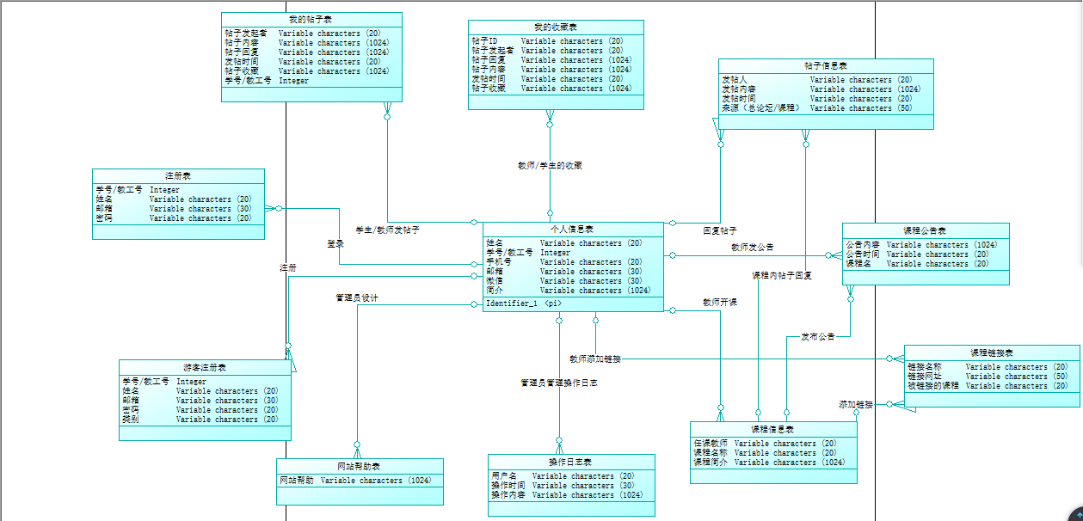

## 3.5数据库设计（数据字典）

### 3.5.1用户注册信息

用户注册信息=学号/教工号+姓名+身份证号+邮箱+密码+确认密码

|  |  |  |  |  |  |
| --- | --- | --- | --- | --- | --- |
| 字段名 | 字段描述 | 数据类型 | 数据长度 | 默认值 | 可否为空 |
| 学号/教工号 | 学生/教师用户的个人学/工号 | Int | 1-12 | NULL | NO |
| 身份证 | 用户的身份证信息 | Int | 18 | NULL | NO |
| 姓名 | 用户的真实姓名 | String | 1-10 | NULL | NO |
| 邮箱 | 作为用户日后登陆时使用的账号 | String |  | NULL | NO |
| 密码 | 用户使用的密码 | String | 6-12 | NULL | NO |
| 确认密码 | 用户注册时再次确认时的密码 | String | 6-12 | NULL | NO |
| 电话号码 | 用户的电话号码 | String | 20 | NULL | NO |

### 3.5.2 用户登录信息

用户登录信息=账号+密码

|  |  |  |  |  |  |
| --- | --- | --- | --- | --- | --- |
| 字段名 | 字段描述 | 数据类型 | 数据长度 | 默认值 | 可否为空 |
| 账号 | 注册时使用的邮箱作为账号 | String |  | NULL | NO |
| 密码 | 用户使用的密码 | String | 6-12 | NULL | NO |

### 3.5.3 用户找回密码信息

用户登录信息=帐号+身份证号+验证码+新密码+密码

|  |  |  |  |  |  |
| --- | --- | --- | --- | --- | --- |
| 字段名 | 字段描述 | 数据类型 | 数据长度 | 默认值 | 可否为空 |
| 账号 | 用户注册时的账号 | String | 1-12 | NULL | NO |
| 身份证号 | 用户注册时的身份证号 | String | 18 | NULL | NO |
| 验证码 | 用户邮箱收到的验证码 | String | 8 | NULL | NO |
| 新密码 | 用户准备使用的新密码 | String | 6-12 | NULL | NO |
| 确认密码 | 用户再次确定新密码 | String | 6-12 | NULL | NO |

### 3.5.4 用户个人中心查看信息

用户个人动态查看信息=动态+我的课程+回帖+发帖

|  |  |  |  |  |  |
| --- | --- | --- | --- | --- | --- |
| 字段名 | 字段描述 | 数据类型 | 数据长度 | 默认值 | 可否为空 |
| 动态 | 用户近期的动作 | String |  | NULL | NO |
| 我的课程 | 用户关注的课程 | String |  | NULL | NO |
| 回帖 | 用户所回的贴 | String |  | NULL | NO |
| 发帖 | 用户所发的贴 | String |  | NULL | NO |

### 3.5.5 用户个人信息修改信息

用户个人信息修改信息=个人简介+密码

|  |  |  |  |  |  |
| --- | --- | --- | --- | --- | --- |
| 字段名 | 字段描述 | 数据类型 | 数据长度 | 默认值 | 可否为空 |
| 个人简介 | 用户的个人简介 | String |  | NULL | YES |
| 密码 | 用户修改的密码 | String | 6-12 | NULL | NO |

### 3.5.6 用户留言信息

用户讨论区留言信息=留言内容+附件

|  |  |  |  |  |  |
| --- | --- | --- | --- | --- | --- |
| 字段名 | 字段描述 | 数据类型 | 数据长度 | 默认值 | 可否为空 |
| 留言内容 | 用户发表的内容信息 | String |  | NULL | NO |
| 附件 | 留言时添加的附件 | 链接 |  | NULL | YES |

### 3.5.7 用户资料共享信息

用户资料共享信息=资料上传+资料下载

|  |  |  |  |  |  |
| --- | --- | --- | --- | --- | --- |
| 字段名 | 字段描述 | 数据类型 | 数据长度 | 默认值 | 可否为空 |
| 资料上传 | 用户上传的资料信息 | 链接 |  | NULL | NO |
| 资料下载 | 用户下载的资料信息 | 链接 |  | NULL | NO |

### 3.5.8 用户帖子管理信息

用户讨论区管理信息=修改内容+修改附件

|  |  |  |  |  |  |
| --- | --- | --- | --- | --- | --- |
| 字段名 | 字段描述 | 数据类型 | 数据长度 | 默认值 | 可否为空 |
| 修改内容 | 用户在帖子修改的内容信息 | String |  | NULL | YES |
| 修改附件 | 用户在帖子修改附件信息 | 链接 |  | NULL | YES |

### 3.5.9 用户新建讨论区信息

用户新建讨论区信息=讨论区主题+讨论区内容+附件

|  |  |  |  |  |  |
| --- | --- | --- | --- | --- | --- |
| 字段名 | 字段描述 | 数据类型 | 数据长度 | 默认值 | 可否为空 |
| 讨论区主题 | 用户在新建讨论区时的标题信息 | String | 5-30 | NULL | NO |
| 讨论区内容 | 用户在新建讨论区时的内容信息 | String |  | NULL | NO |
| 附件 | 用户在新建讨论区时的附件 | 链接 |  | NULL | YES |

### 3.5.10 用户教师信息查看信息

用户教师信息查看信息=教师名+教师简介+成就+加入的课程

|  |  |  |  |  |  |
| --- | --- | --- | --- | --- | --- |
| 字段名 | 字段描述 | 数据类型 | 数据长度 | 默认值 | 可否为空 |
| 教师简介 | 教师的简要描述信息 | String |  | NULL | YES |
| 教师名 | 教师的姓名信息 | String | 1-10 | NULL | NO |

### 3.5.11 用户课程信息查看信息

用户课程信息查看信息=课程公告+课程介绍+教师介绍+课程资料+课程论坛+课程答疑+课程链接

|  |  |  |  |  |  |
| --- | --- | --- | --- | --- | --- |
| 字段名 | 字段描述 | 数据类型 | 数据长度 | 默认值 | 可否为空 |
| 课程公告 | 课程的公告信息 | String |  | NULL | YES |
| 课程介绍 | 课程的简要描述信息 | String |  | NULL | NO |
| 教师介绍 | 课程的任课教师的介绍 | String |  | NULL | NO |
| 课程资料 | 课程的资料 | 链接 |  | NULL | YES |
| 课程论坛 | 课程的论坛 | 链接 |  |  | NO |
| 课程答疑 | 课程的答疑板块 | 链接 |  | NULL | YES |
| 课程链接 | 课程的相关链接 | 链接 |  | NULL | YES |

### 3.5.12 用户课程资料下载信息

用户课程文档下载信息=课程资料

|  |  |  |  |  |  |
| --- | --- | --- | --- | --- | --- |
| 字段名 | 字段描述 | 数据类型 | 数据长度 | 默认值 | 可否为空 |
| 课程资料 | 课程的资料 | 链接 |  | NULL | NO |

### 3.5.13 用户参与答疑信息

用户问题提出信息=姓名+输入的内容+附件

|  |  |  |  |  |  |
| --- | --- | --- | --- | --- | --- |
| 字段名 | 字段描述 | 数据类型 | 数据长度 | 默认值 | 可否为空 |
| 姓名 | 用户的真实姓名 | String | 1-10 | NULL | NO |
| 输入的内容 | 用户在答疑时提出的问题信息 | String |  | NULL | NO |
| 附件 | 用户在答疑时提出的附件 | 链接 |  | NULL | YES |

### 3.5.14 教师设置答疑时间信息

教师用户问题回答信息=起始时间+时长

|  |  |  |  |  |  |
| --- | --- | --- | --- | --- | --- |
| 字段名 | 字段描述 | 数据类型 | 数据长度 | 默认值 | 可否为空 |
| 起始时间 | 答疑开始的时间 | Date-Time |  | NULL | NO |
| 时长 | 答疑持续的时间 | Time |  | NULL | NO |

### 3.5.15 教师用户课程信息修改信息

教师用户课程信息修改信息=程公告+课程介绍+教师介绍+课程资料+课程论坛+课程答疑+课程链接

|  |  |  |  |  |  |
| --- | --- | --- | --- | --- | --- |
| 字段名 | 字段描述 | 数据类型 | 数据长度 | 默认值 | 可否为空 |
| 课程公告 | 课程的公告信息 | String |  | NULL | YES |
| 课程介绍 | 课程的简要描述信息 | String |  | NULL | NO |
| 教师介绍 | 课程的任课教师的介绍 | String |  | NULL | NO |
| 课程资料 | 课程的资料 | 链接 |  | NULL | YES |
| 课程论坛 | 课程的论坛 | 链接 |  |  | NO |
| 课程答疑 | 课程的答疑板块 | 链接 |  | NULL | YES |
| 课程链接 | 课程的相关链接 | 链接 |  | NULL | YES |

### 3.5.16 教师用户课程资料上传信息

教师用户课程文档上传信息=课程文档

|  |  |  |  |  |  |
| --- | --- | --- | --- | --- | --- |
| 字段名 | 字段描述 | 数据类型 | 数据长度 | 默认值 | 可否为空 |
| 课程资料 | 上传的课程资料信息 | 链接 |  | NULL | NO |

### 3.5.17 教师/管理员用户课程资料删除信息

教师/管理员用户课程文档删除信息=课程资料

|  |  |  |  |  |  |
| --- | --- | --- | --- | --- | --- |
| 字段名 | 字段描述 | 数据类型 | 数据长度 | 默认值 | 可否为空 |
| 课程资料 | 要删除的课程文档信息 | 链接 |  | NULL | NO |

### 3.5.18 教师用户课程链接布置信息

教师用户课程链接布置申请信息=内容

|  |  |  |  |  |  |
| --- | --- | --- | --- | --- | --- |
| 字段名 | 字段描述 | 数据类型 | 数据长度 | 默认值 | 可否为空 |
| 内容 | 布置的链接信息 | 链接 |  | NULL | NO |

### 3.5.19 教师用户开设课程信息

教师用户申请开设课程信息=姓名+课程名+课程介绍+教师介绍

|  |  |  |  |  |  |
| --- | --- | --- | --- | --- | --- |
| 字段名 | 字段描述 | 数据类型 | 数据长度 | 默认值 | 可否为空 |
| 姓名 | 教师用户的真实姓名 | String | 1-10 | NULL | NO |
| 课程名 | 申请开设的课程名 | String |  | NULL | NO |
| 课程介绍 | 课程的简要描述信息 | String |  | NULL | NO |
| 教师介绍 | 课程的任课教师的介绍 | String |  | NULL | NO |

### 3.5.20 管理员用户管理信息

管理员用户管理信息=团队空间名

|  |  |  |  |  |  |
| --- | --- | --- | --- | --- | --- |
| 字段名 | 字段描述 | 数据类型 | 数据长度 | 默认值 | 可否为空 |
| 用户名 | 用户注册时的姓名 | String | 1-10 | NULL | NO |
| 用户类 | 用户的类型 | String | 2 | 学生 | NO |
| 用户状态 | 用户的状态 | String | 2-3 | 未审核 | NO |
| 拒绝 | 拒绝申请信息 | String |  | NULL | NO |

### 3.5.21 管理员课程资料删除信息

管理员课程资料删除信息=课程资料

|  |  |  |  |  |  |
| --- | --- | --- | --- | --- | --- |
| 字段名 | 字段描述 | 数据类型 | 数据长度 | 默认值 | 可否为空 |
| 课程资料 | 将要删除的课程资料 | 链接 |  | NULL | NO |

### 3.5.22管理员审核管理信息

管理员审核管理信息=注册审核+课程审核

|  |  |  |  |  |  |
| --- | --- | --- | --- | --- | --- |
| 字段名 | 字段描述 | 数据类型 | 数据长度 | 默认值 | 可否为空 |
| 注册信息 | 用户注册时的信息 | String | 1-10 | NULL | NO |
| 新增课程请求 | 新增课程的请求信息 | String | 50 | NULL | NO |
| 拒绝 | 拒绝申请信息 | String |  | NULL | NO |

### 3.5.23管理员日志管理信息

管理员日志管理信息=日志

|  |  |  |  |  |  |
| --- | --- | --- | --- | --- | --- |
| 字段名 | 字段描述 | 数据类型 | 数据长度 | 默认值 | 可否为空 |
| 记录日志 | 记录日志 | String |  | NULL | NO |
| 查看日志 | 查看记录的日志 |  |  | NULL | NO |
| 日志删除 | 删除记录的日志 |  |  | NULL | NO |

### 3.5.24 管理员论坛删除信息

管理员论坛删除信息=论坛名

|  |  |  |  |  |  |
| --- | --- | --- | --- | --- | --- |
| 字段名 | 字段描述 | 数据类型 | 数据长度 | 默认值 | 可否为空 |
| 论坛名 | 将要删除的论坛名 | String |  | NULL | NO |

### 3.5.25 管理员用户发布网站通知信息

管理员用户发布网站通知信息=系统通知

|  |  |  |  |  |  |
| --- | --- | --- | --- | --- | --- |
| 字段名 | 字段描述 | 数据类型 | 数据长度 | 默认值 | 可否为空 |
| 系统通知 | 要通知的内容 | String |  | NULL | NO |

### 3.5.26 管理员网站备份信息

管理员查看收到的申请信息=网站整体备份

|  |  |  |  |  |  |
| --- | --- | --- | --- | --- | --- |
| 字段名 | 字段描述 | 数据类型 | 数据长度 | 默认值 | 可否为空 |
| 网站整体备份 | 备份时网站的信息 | HTML |  | NULL | NO |

### 3.5.27管理员回复信息

管理员回复信息=回复帖子

|  |  |  |  |  |  |
| --- | --- | --- | --- | --- | --- |
| 字段名 | 字段描述 | 数据类型 | 数据长度 | 默认值 | 可否为空 |
| 管理员回复 | 管理员回复 | String |  | NULL | NO |

### 3.5.28管理员总公告管理信息

管理员总公告管理信息=添加总公告+修改总公告+删除总公告

|  |  |  |  |  |  |
| --- | --- | --- | --- | --- | --- |
| 字段名 | 字段描述 | 数据类型 | 数据长度 | 默认值 | 可否为空 |
| 管理员添加总公告 | 管理员添加相关总公告 | String |  | NULL | NO |
| 管理员修改总公告 | 管理员修改相关总公告 |  |  | NULL | NO |
| 管理员删除总公告 | 管理员删除相关总公告 |  |  | NULL | NO |

### 3.5.29管理员关于我们信息

管理员关于我们=关于我们

|  |  |  |  |  |  |
| --- | --- | --- | --- | --- | --- |
| 字段名 | 字段描述 | 数据类型 | 数据长度 | 默认值 | 可否为空 |
| 管理员关于我们 | 管理员对开发人员的介绍以及修改 | String |  | NULL | NO |

### 3.5.30管理员联系我们信息

管理员联系我们=联系我们

|  |  |  |  |  |  |
| --- | --- | --- | --- | --- | --- |
| 字段名 | 字段描述 | 数据类型 | 数据长度 | 默认值 | 可否为空 |
| 管理员联系我们 | 管理员对管理员的信息介绍及修改 | String |  | NULL | NO |

### 3.5.31管理员帮助输出信息

管理员帮助手册=帮助手册

|  |  |  |  |  |  |
| --- | --- | --- | --- | --- | --- |
| 字段名 | 字段描述 | 数据类型 | 数据长度 | 默认值 | 可否为空 |
| 管理员帮助手册 | 管理员对网站概况进行说明 | String |  | NULL | NO |

# 系统实现

## 4.1开发环境

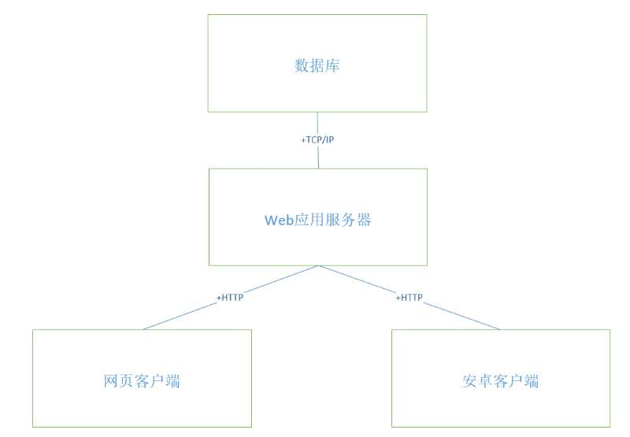

## 4.2功能模块

### 4.2.1网站主页

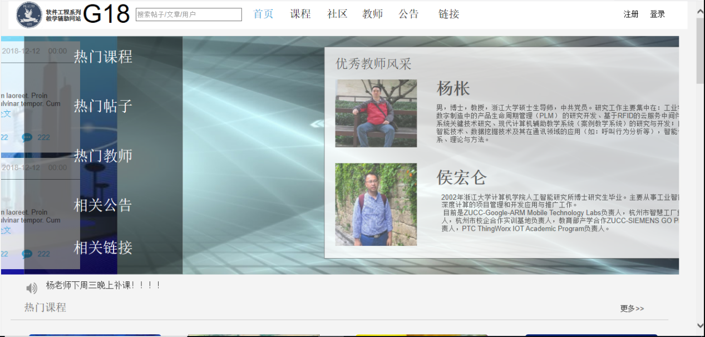

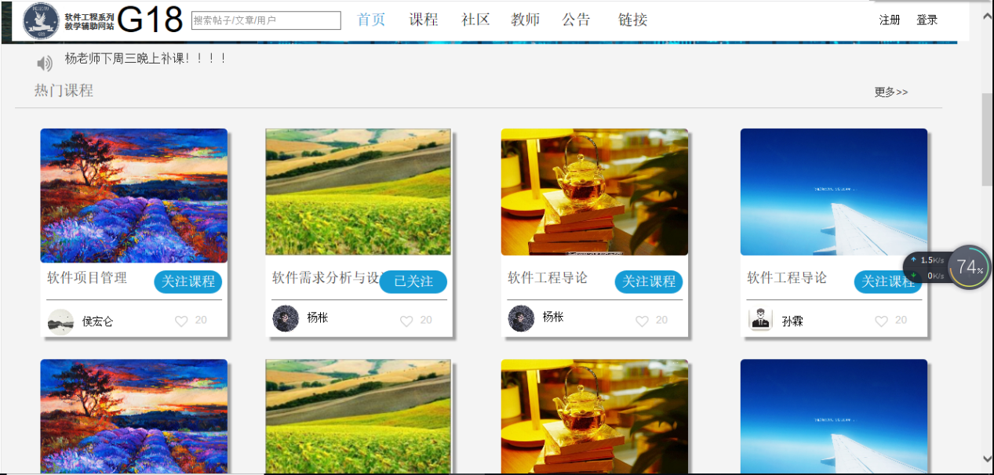

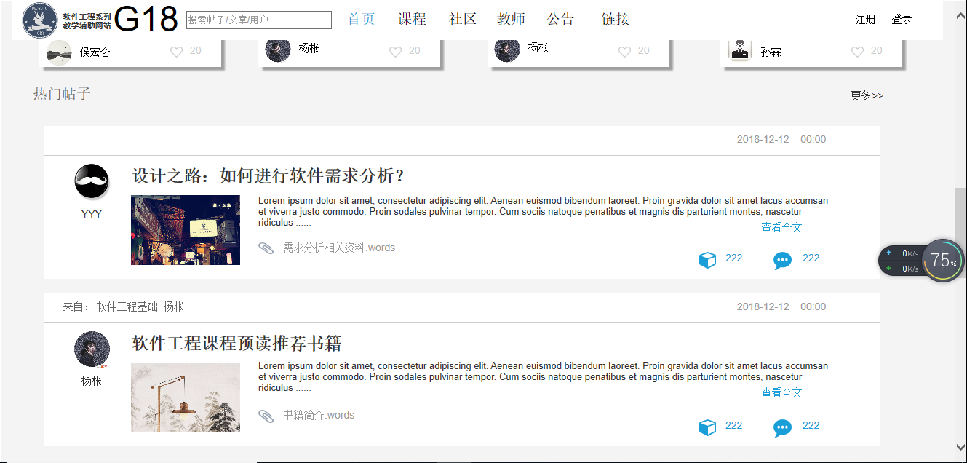

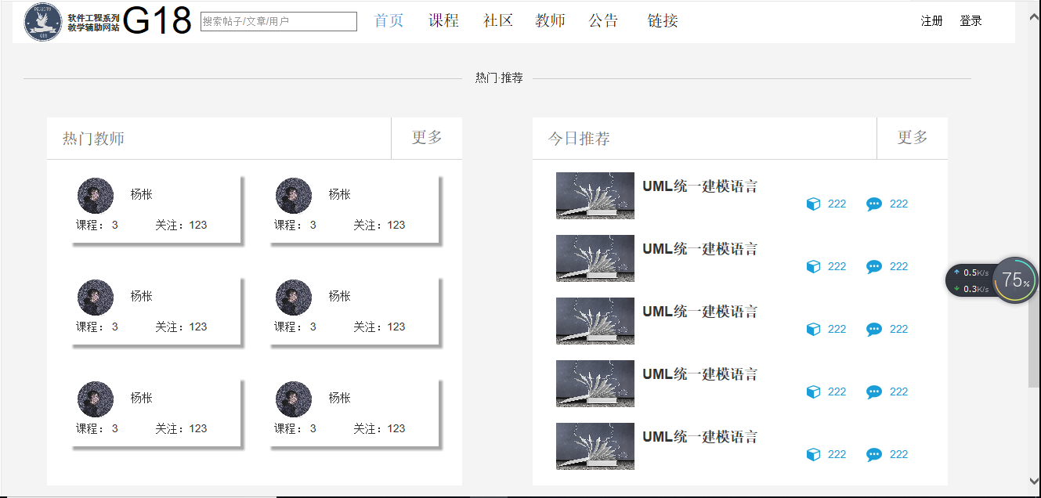

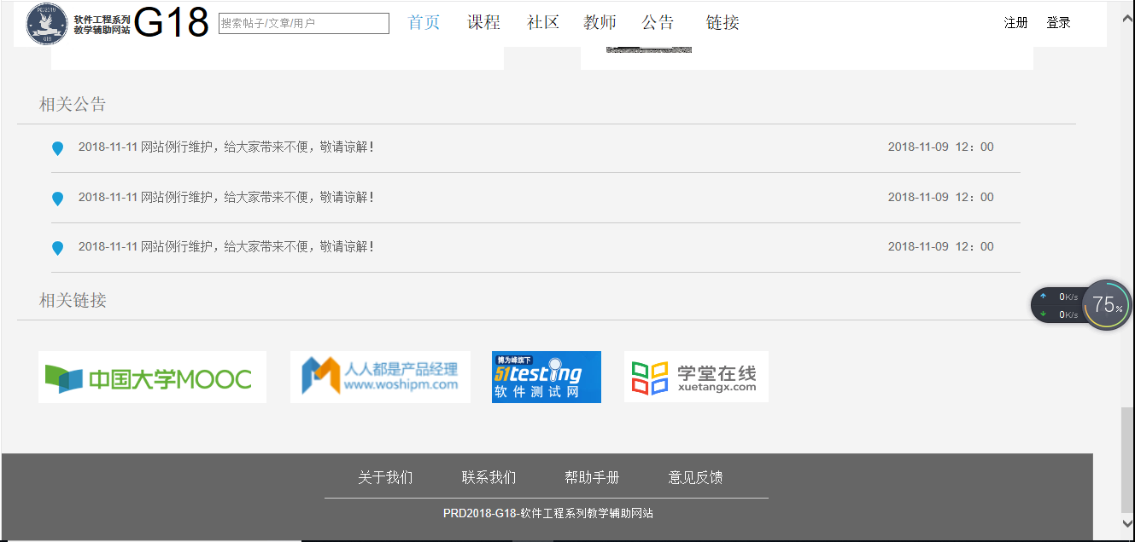

### 4.2.2个人主页

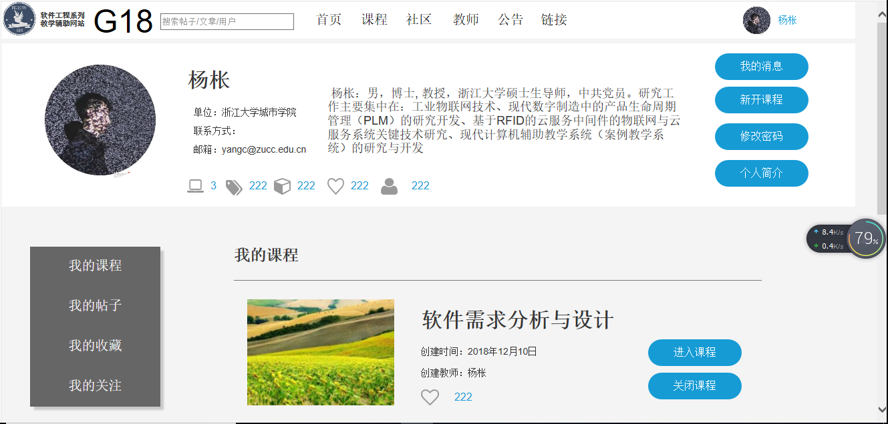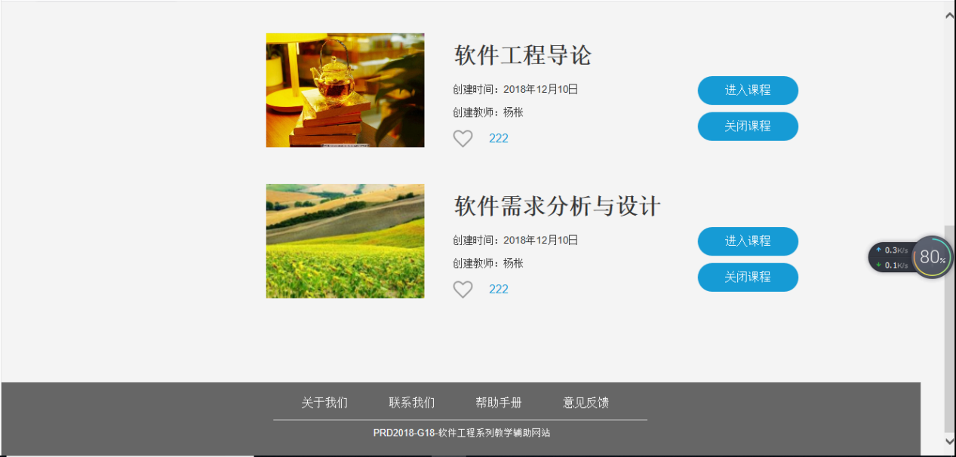

### 4.2.3课程主页

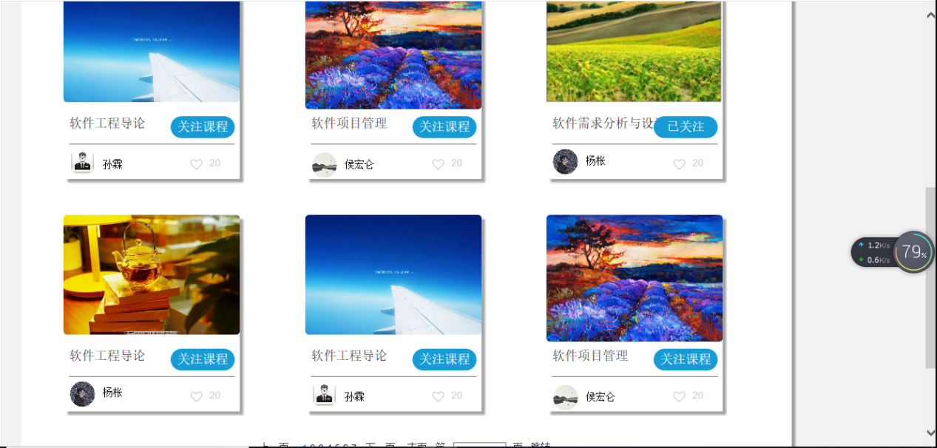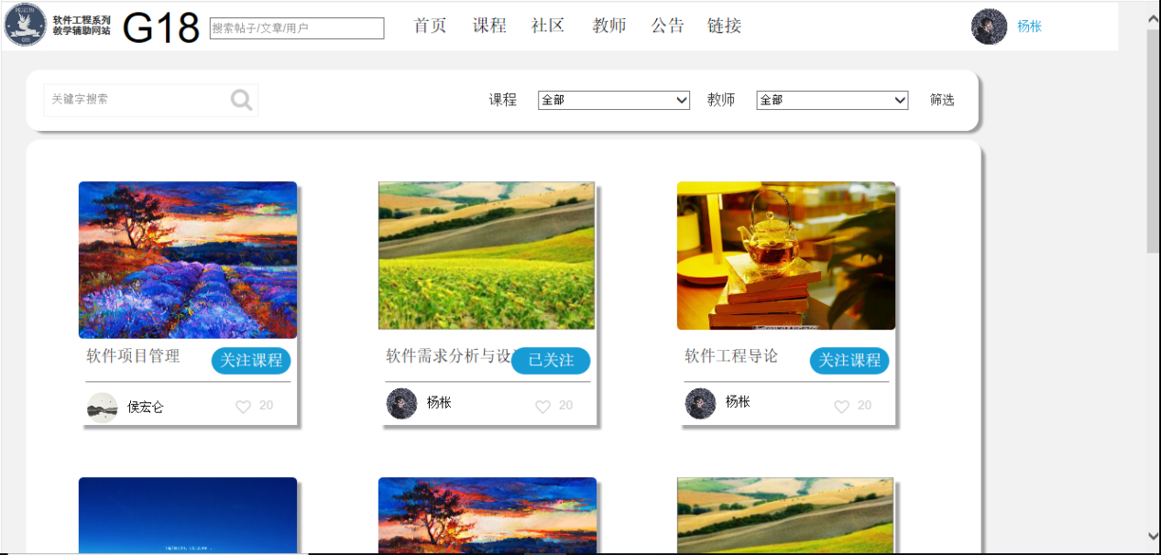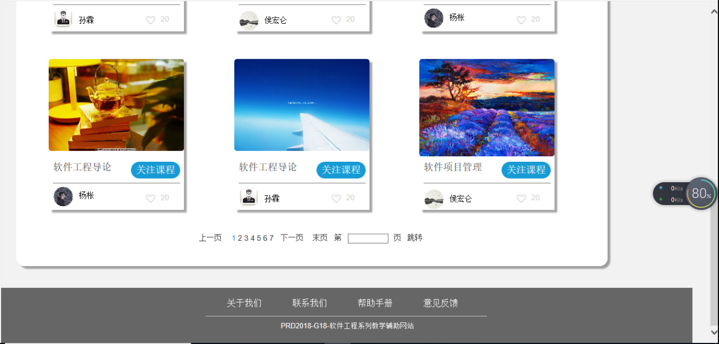

### 4.2.4课程管理

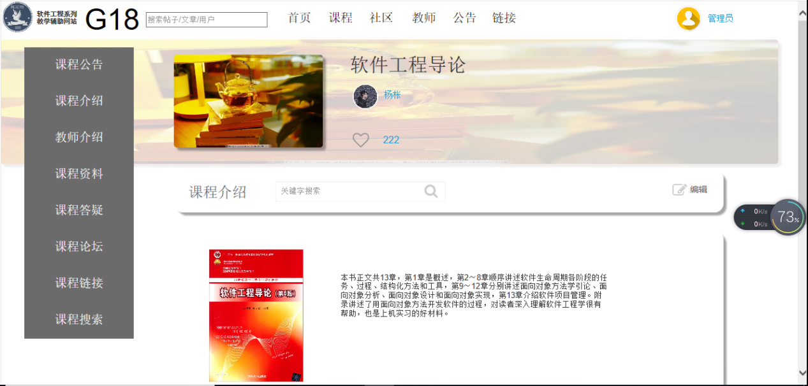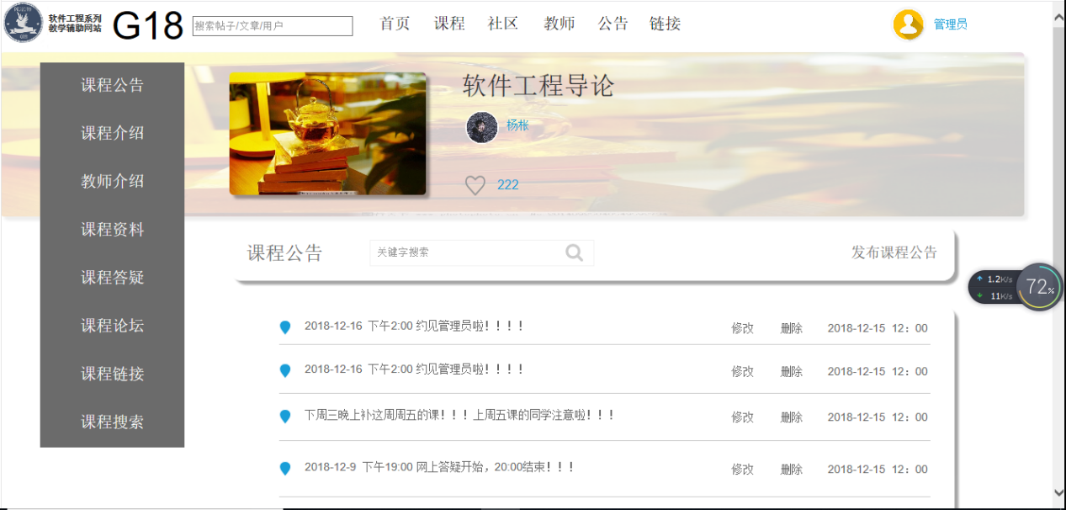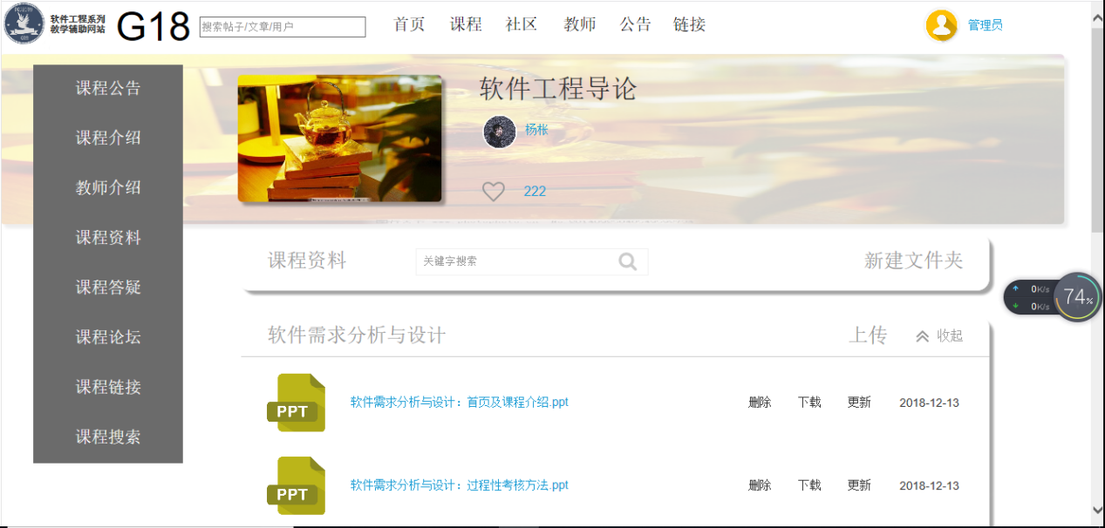

# 系统测试

## 5.1黑盒测试

黑盒测试也称功能测试，它是通过测试来检测每个功能是否都能正常使用。在测试中，把程序看作一个不能打开的黑盒子，在完全不考虑程序内部结构和内部特性的情况下，在程序接口进行测试，它只检查程序功能是否按照需求规格说明书的规定正常使用，程序是否能适当地接收输入数据而产生正确的输出信息。黑盒测试着眼于程序外部结构，不考虑内部逻辑结构，主要针对软件界面和软件功能进行测试。

黑盒测试是以用户的角度，从输入数据与输出数据的对应关系出发进行测试的。很明显，如果外部特性本身设计有问题或规格说明的规定有误，用黑盒测试方法是发现不了的。

## 5.2测试用例（部分测试用例）

### 5.2.1教师注册测试用例

#### 5.2.1.1等价类划分表

|  |  |  |
| --- | --- | --- |
| 输入条件 | 有效等价类 | 无效等价类 |
| 工作单位 | 工作单位不能为空（1） | 工作单位为空（10） |
| 姓名 | 姓名2个字符以上6个字符以下（2）  姓名内容合法汉字（3） | 姓名为空（11）  姓名长度<2个字符长度（12）  姓名长度>6个字符长度（13）  姓名包含非法汉字，如&,*（14） |
| 身份证 | 身份证长度为18位（4） | 身份证为空（15）  身份证长度小于18位（16）  身份证长度大于18位（17） |
| 电话号码 | 电话号码11位（5） | 电话号码为空（18）  电话号码长度小于11位（19）  电话号码长度大于11位（20） |
| 邮箱 | 1.有且只能有1个“@”号，至少有一个“.”号@”前面的部分 （6） | 1. 邮箱内容为空（21）  2. 邮箱出现多个“@”符号（22）  3. 邮箱没有“@”符号（23）  4. 邮箱没有出现“.”（24） |
| 密码 | 用户密码为6到18位 （7）  字母数字混合组合（8） | 密码为空（25）  密码长度小于6位（26）  密码长度大于18位（27） |
| 确认密码 | 和输入的密码一致（9） | 确认密码为空（28）  确认密码和输入的密码不一致（29） |
| 身份证照片 | 身份证照片不能为空 | 身份证照片为空 |

#### 5.2.1.2测试用例

|  |  |  |  |  |  |  |  |
| --- | --- | --- | --- | --- | --- | --- | --- |
| 项目/软件 | 软件工程系列课程教学辅助网站 | 程序版本 |  | | 测试编号 | | TC-T001 |
| 功能模块名 | 教师注册 | 编制人 |  | |  | |  |
| 对应用例编号 | Uc-T001 | 编制时间 |  | |  | |  |
| 相关的用例 | 教师进行网站注册 |  |  | |  | |  |
| 功能特性 | 网站注册 |  |  | |  | |  |
| 测试目的 | 对输入的账号信息进行规范化，防止非法注册 |  |  | |  | |  |
| 预置条件 | 教师在该网站上未进行注册过 | 特殊规程说明 | 无 | |  | |  |
| 参考信息 | 用例说明中关于“教师账号注册”的说明 |  |  | |  | |  |
| 测试数据 |  | | | | | | |
| 操作序号 | 操作描述 | 数 据 | | 覆盖路径 | | 期望结果 | 实际结果 |
| 1 | 输入工作单位，输入姓名，输入邮箱，输入身份证，输入电话号码，上传身份证照片，输入密码，输入确认密码按“注册”按钮。 | 工作单位=浙江大学，输入姓名=张三，输入邮箱=“123456@.stu.zucc.edu.cn”，身份证=123456789987654321，电话号码=13656648591，上传身份证照片，输入密码=1235ab，确认密码=1234ab | | （1）（2）（3）（4）（5）（6）（7）（8） | | 注册成功，显示登录界面 | 显示登录界面 |
| 2 | 输入工作单位，输入姓名，输入邮箱，输入身份证，输入电话号码，上传身份证照片，输入密码，输入确认密码按“注册”按钮。 | 工作单位=空，输入姓名=张三，输入邮箱=“123456@.stu.zucc.edu.cn”，身份证=123456789987654321，电话号码=13656648591，上传身份证照片，输入密码=1235ab，确认密码=1234ab | | （10）（2）（3）（4）（5）（6）（7）（8）（9） | | 显示“请输入正确的教工号” |  |
| 3 | 输入工作单位，输入姓名，输入邮箱，输入身份证，输入电话号码，上传身份证照片，输入密码，输入确认密码按“注册”按钮。 | 工作单位=浙江大学，输入姓名=空，输入邮箱=“123456@.stu.zucc.edu.cn”，身份证=123456789987654321，电话号码=13656648591，上传身份证照片，输入密码=1235ab，确认密码=1234ab | | （1）（11）（4）（5）（6）（7）（8）（9） | | 显示“姓名不为空” |  |
| 4 | 输入工作单位，输入姓名，输入邮箱，输入身份证，输入电话号码，上传身份证照片，输入密码，输入确认密码按“注册”按钮。 | 工作单位=浙江大学，输入姓名=汗，输入邮箱=“123456@.stu.zucc.edu.cn”，身份证=123456789987654321，电话号码=13656648591，上传身份证照片，输入密码=1235ab，确认密码=1234ab | | （1）（12）（4）（5）（6）（7）（8）（9） | | 显示正确输入姓名 |  |
| 5 | 输入工作单位，输入姓名，输入邮箱，输入身份证，输入电话号码，上传身份证照片，输入密码，输入确认密码按“注册”按钮。 | 工作单位=浙江大学，输入姓名=汗汗汗汗汗汗汗汗，输入邮箱=“123456@.stu.zucc.edu.cn”，身份证=123456789987654321，电话号码=13656648591，上传身份证照片，输入密码=1235ab，确认密码=1234ab | | （1）（13）（4）（5）（6）（7）（8）（9） | | 显示正确输入姓名 |  |
| 6 | 输入工作单位，输入姓名，输入邮箱，输入身份证，输入电话号码，上传身份证照片，输入密码，输入确认密码按“注册”按钮。 | 工作单位=浙江大学，输入姓名=张三&，输入邮箱=“123456@.stu.zucc.edu.cn”，身份证=123456789987654321，电话号码=13656648591，上传身份证照片，输入密码=1235ab，确认密码=1234ab | | （1）（14）（4）（5）（6）（7）（8）（9） | | 显示正确输入姓名 |  |
| 7 | 输入工作单位，输入姓名，输入邮箱，输入身份证，输入电话号码，上传身份证照片，输入密码，输入确认密码按“注册”按钮。 | 工作单位=浙江大学，输入姓名=张三，输入邮箱=“123456@.stu.zucc.edu.cn”，身份证=空，电话号码=13656648591，上传身份证照片，输入密码=1235ab，确认密码=1234ab | | （1）（2）（3）（15）（5）（6）（7）（8）（9） | | 显示正确输入身份证 |  |
| 8 | 输入工作单位，输入姓名，输入邮箱，输入身份证，输入电话号码，上传身份证照片，输入密码，输入确认密码按“注册”按钮。 | 工作单位=浙江大学，输入姓名=张三，输入邮箱=“123456@.stu.zucc.edu.cn”，身份证=123545，电话号码=13656648591，上传身份证照片，输入密码=1235ab，确认密码=1234ab | | （1）（2）（3）（16）（5）（6）（7）（8）（9） | | 显示正确输入身份证 |  |
| 9 | 输入工作单位，输入姓名，输入邮箱，输入身份证，输入电话号码，上传身份证照片，输入密码，输入确认密码按“注册”按钮。 | 工作单位=浙江大学，输入姓名=张三，输入邮箱=“123456@.stu.zucc.edu.cn”，身份证=1235455555555555555555555555555，电话号码=13656648591，上传身份证照片，输入密码=1235ab，确认密码=1234ab | | （1）（2）（3）（17）（5）（6）（7）（8）（9） | | 显示正确输入身份证 |  |
| 10 | 输入工作单位，输入姓名，输入邮箱，输入身份证，输入电话号码，上传身份证照片，输入密码，输入确认密码按“注册”按钮。 | 工作单位=浙江大学，输入姓名=张三，输入邮箱=“123456@.stu.zucc.edu.cn”，身份证=123456789987654321，电话号码=空，上传身份证照片，输入密码=1235ab，确认密码=1234ab | | （1）（2）（3）（18）（4）（6）（7）（8）（9） | | 显示正确输入身份证 |  |
| 11 | 输入工作单位，输入姓名，输入邮箱，输入身份证，输入电话号码，上传身份证照片，输入密码，输入确认密码按“注册”按钮。 | 工作单位=浙江大学，输入姓名=张三，输入邮箱=“123456@.stu.zucc.edu.cn”，身份证=123456789987654321，电话号码=1365661，上传身份证照片，输入密码=1235ab，确认密码=1234ab | | （1）（2）（3）（19）（4）（6）（7）（8）（9） | | 显示正确输入身份证 |  |
| 12 | 输入工作单位，输入姓名，输入邮箱，输入身份证，输入电话号码，上传身份证照片，输入密码，输入确认密码按“注册”按钮。 | 工作单位=浙江大学，输入姓名=张三，输入邮箱=“123456@.stu.zucc.edu.cn”，身份证=123456789987654321，电话号码=1365664859125，上传身份证照片，输入密码=1235ab，确认密码=1234ab | | （1）（2）（3）（20）（4）（6）（7）（8）（9） | | 显示正确输入身份证 |  |
| 13 | 输入工作单位，输入姓名，输入邮箱，输入身份证，输入电话号码，上传身份证照片，输入密码，输入确认密码按“注册”按钮。 | 工作单位=浙江大学，输入姓名=张三，输入邮箱=“空”，身份证=123456789987654321，电话号码=13656648591，上传身份证照片，输入密码=1235ab，确认密码=1234ab | | （1）（2）（3）（4）（5）（21）（7）（8）（9） | | 显示“请输入正确格式联系邮箱” |  |
| 14 | 输入工作单位，输入姓名，输入邮箱，输入身份证，输入电话号码，上传身份证照片，输入密码，输入确认密码按“注册”按钮。 | 工作单位=浙江大学，输入姓名=张三，输入邮箱=“123456@.stu.@zucc.edu.cn”，身份证=123456789987654321，电话号码=13656648591，上传身份证照片，输入密码=1235ab，确认密码=1234ab | | （1）（2）（3）（4）（5）（22）（7）（8）（9） | | 显示“请输入正确格式联系邮箱” |  |
| 15 | 输入工作单位，输入姓名，输入邮箱，输入身份证，输入电话号码，上传身份证照片，输入密码，输入确认密码按“注册”按钮。 | 工作单位=浙江大学，输入姓名=张三，输入邮箱=“123456.stu.zucc.edu.cn”，身份证=123456789987654321，电话号码=13656648591，上传身份证照片，输入密码=1235ab，确认密码=1234ab | | （1）（2）（3）（4）（5）（23）（7）（8）（9） | | 显示“请输入正确格式联系邮箱” |  |
| 16 | 输入工作单位，输入姓名，输入邮箱，输入身份证，输入电话号码，上传身份证照片，输入密码，输入确认密码按“注册”按钮。 | 工作单位=浙江大学，输入姓名=张三，输入邮箱=“123456@stu.zucc.edu.cn”，身份证=123456789987654321，电话号码=13656648591，上传身份证照片，输入密码=1235ab，确认密码=1234ab | | （1）（2）（3）（4）（5）（24）（7）（8）（9） | | 显示“请输入正确格式联系邮箱” |  |
| 17 | 输入工作单位，输入姓名，输入邮箱，输入身份证，输入电话号码，上传身份证照片，输入密码，输入确认密码按“注册”按钮。 | 工作单位=浙江大学，输入姓名=郑巧雁，输入邮箱=31401323@stu.zucc.edu.cn，身份证=123456789987654321，电话号码=13656648591，  上传身份证照片，输入密码=空 ，确认密码=1235abcd | | （1）（2）（3）（4）（5）（6）（25）（9） | | 显示“密码不能为空” |  |
| 18 | 输入工作单位，输入姓名，输入邮箱，输入身份证，输入电话号码，上传身份证照片，输入密码，输入确认密码按“注册”按钮。 | 工作单位=浙江大学，输入姓名=郑巧雁，输入邮箱=31401323@stu.zucc.edu.cn，身份证=123456789987654321，电话号码=13656648591，  上传身份证照片，输入密码=123 ，确认密码=1235abcd | | （1）（2）（3）（4）（5）（6）（26）（9） | | 显示“请输入6-18位密码” |  |
| 19 | 输入工作单位，输入姓名，输入邮箱，输入身份证，输入电话号码，上传身份证照片，输入密码，输入确认密码按“注册”按钮。 | 工作单位=浙江大学，输入姓名=郑巧雁，输入邮箱=31401323@stu.zucc.edu.cn，身份证=123456789987654321，电话号码=13656648591，  上传身份证照片，输入密码=12345678912345678912346579 ，确认密码=1235abcd | | （1）（2）（3）（4）（5）（6）（27）（9） | | 显示“请输入6-18位密码” |  |
| 20 | 输入工作单位，输入姓名，输入邮箱，输入身份证，输入电话号码，上传身份证照片，输入密码，输入确认密码按“注册”按钮。 | 工作单位=浙江大学，输入姓名=郑巧雁，输入邮箱=“31401323@.stu.zucc.edu.cn”，身份证=123456789987654321，电话号码=13656648591，  上传身份证照片，输入密码=1235abcd，确认密码=空 | | （1）（2）（3）（4）（5）（6）（7）（8）（28） | | 显示“请输入确认密码” |  |
| 21 | 输入工作单位，输入姓名，输入邮箱，输入身份证，输入电话号码，上传身份证照片，输入密码，输入确认密码按“注册”按钮。 | 工作单位=浙江大学，输入姓名=郑巧雁，输入邮箱=“31401323@.stu.zucc.edu.cn”，身份证=123456789987654321，电话号码=13656648591，  上传身份证照片，输入密码=1235abcd，确认密码=1235 | | （1）（2）（3）（4）（5）（6）（7）（8）（29） | | 显示“2次密码输入不一致” |  |
| 22 | 输入工作单位，输入姓名，输入邮箱，输入身份证，输入电话号码，上传身份证照片，输入密码，输入确认密码按“注册”按钮。 | 工作单位=浙江大学，输入姓名=张三，输入邮箱=“123456@.stu.zucc.edu.cn”，身份证=123456789987654321，电话号码=13656648591，未上传身份证照片，输入密码=1235ab，确认密码=1234ab | | （1）（2）（3）（4）（5）（6）（7）（8） | | 上传身份证照片 |  |

### 5.2.2学生注册测试用例

#### 5.2.2.1等价类划分表

|  |  |  |
| --- | --- | --- |
| 输入条件 | 有效等价类 | 无效等价类 |
| 学号 | 学号长度为8位 （2） | 学号长度小于6位（11）  学号的长度大于6位（12） |
| 姓名 | 姓名2个字符以上6个字符以下（3）  姓名内容合法汉字（4） | 姓名为空（13）  姓名长度<2个字符长度（14）  姓名长度>6个字符长度（15）  姓名包含非法汉字，如&,*（16） |
| 邮箱 | 1.有且只能有1个“@”号，至少有一个“.”号@”前面的部分 （5） | 邮箱内容为空（17）  邮箱出现多个“@”符号（18）  邮箱没有“@”符号（19）  邮箱没有出现“.”（20） |
| 身份证 | 身份证长度为18位（6） | 身份证为空（21）  身份证长度小于18位（22）  身份证长度大于18位（23） |
| 电话号码 | 电话号码11位（7） | 电话号码为空（24）  电话号码长度小于11位（25）  电话号码长度大于11位（26） |
| 密码 | 用户密码为6到18位 （8）  字母数字混合组合（9） | 密码为空（27）  密码长度小于6位（28）  密码长度大于18位（29） |
| 确认密码 | 和输入的密码一致（10） | 确认密码为空（30）  确认密码和输入的密码不一致（31） |
| 身份证照片 | 身份证照片不能为空 | 身份证照片为空 |

#### 5.2.2.2测试用例

|  |  |  |  |  |  |
| --- | --- | --- | --- | --- | --- |
| 项目/软件 | 软件工程系列课程教学辅助网站 | 程序版本 |  | 测试编号 | TC-s001 |
| 功能模块名 | 学生注册 | 编制人 |  |  |  |
| 对应用例编号 | Uc-S001 | 编制时间 |  |  |  |
| 相关的用例 | 学生进行网站注册 |  |  |  |  |
| 功能特性 | 网站注册 |  |  |  |  |
| 测试目的 | 对输入的账号信息进行规范化，防止非法注册 |  |  |  |  |
| 预置条件 | 学生在该网站上未进行注册过 | 特殊规程说明 | 无 |  |  |
| 参考信息 | 用例说明中关于“学生账号注册”的说明 |  |  |  |  |
| 测试数据 |  | |  |  |  |
| 操作序号 | 操作描述 | 数 据 | 覆盖路径 | 期望结果 | 实际结果 |
| 1 | 输入学号，输入姓名，输入邮箱，输入身份证，输入电话号码，上传身份证照片，输入密码，输入确认密码按“注册”按钮。 | 学号=31401323，输入姓名=郑巧雁，输入邮箱=“31401323@.stu.zucc.edu.cn”，  身份证=123456789987654321，电话号码=13656648591，上传身份证照片，  输入密码=1235abcd，确认密码=1235abcd | （2）（3）（4）（5）（6）（7）（8）（9）（10） | 显示登录界面 | 显示登录界面 |
| 2 | 输入学号，输入姓名，输入邮箱，输入身份证，输入电话号码，上传身份证照片，输入密码，输入确认密码按“注册”按钮。 | 学号=314013，输入姓名=郑巧雁，输入邮箱=“31401323@.stu.zucc.edu.cn”，  身份证=123456789987654321，电话号码=13656648591，上传身份证照片，  输入密码=1235abcd，确认密码=1235abcd | （11）（3）（4）（5）（6）（7）（8）（9）（10） | 显示“学号的长度为8位” |  |
| 3 | 输入学号，输入姓名，输入邮箱，输入身份证，输入电话号码，上传身份证照片，输入密码，输入确认密码按“注册”按钮。 | 学号=31401323，输入姓名=空，输入邮箱=“31401323@.stu.zucc.edu.cn”，身份证=123456789987654321，电话号码=13656648591，上传身份证照片，  输入密码=1235abcd，确认密码=1235abcd | （2）（13）（5）（6）（7）（8）（9）（10） | 显示“用户真实姓名” |  |
| 4 | 输入学号，输入姓名，输入邮箱，输入身份证，输入电话号码，上传身份证照片，输入密码，输入确认密码按“注册”按钮。 | 学号=31401323，输入姓名=汗，输入邮箱=“31401323@.stu.zucc.edu.cn”，身份证=123456789987654321，电话号码=13656648591，上传身份证照片，  输入密码=1235abcd，确认密码=1235abcd | （2）（14）（5）（6）（7）（8）（9）（10） | 显示“2-6字符长度的姓名” |  |
| 5 | 输入学号，输入姓名，输入邮箱，输入身份证，输入电话号码，上传身份证照片，输入密码，输入确认密码按“注册”按钮。 | 学号=31401323，输入姓名=汗汗汗汗汗汗汗汗，输入邮箱=“31401323@.stu.zucc.edu.cn”，身份证=123456789987654321，电话号码=13656648591，上传身份证照片，  输入密码=1235abcd，确认密码=1235abcd | （2）（15）（5）（6）（7）（8）（9）（10） | 显示“2-6字符长度的姓名” |  |
| 6 | 输入学号，输入姓名，输入邮箱，输入身份证，输入电话号码，上传身份证照片，输入密码，输入确认密码按“注册”按钮。 | 学号=31401323，输入姓名=汗*&汗，输入邮箱=“31401323@.stu.zucc.edu.cn”，身份证=123456789987654321，电话号码=13656648591，上传身份证照片，  输入密码=1235abcd，确认密码=1235abcd | （2）（16）（5）（6）（7）（8）（9）（10） | 显示“2-6字符长度的姓名” |  |
| 7 | 输入学号，输入姓名，输入邮箱，输入身份证，输入电话号码，上传身份证照片，输入密码，输入确认密码按“注册”按钮。 | 学号=31401323，输入姓名=郑巧雁，输入邮箱=空，身份证=123456789987654321，电话号码=13656648591，上传身份证照片，  输入密码=1235abcd，确认密码=1235abcd | （2）（3）（4）（17）（6）（7）（8）（9）（10） | 显示“请输入正确格式联系邮箱” |  |
| 8 | 输入学号，输入姓名，输入邮箱，输入身份证，输入电话号码，上传身份证照片，输入密码，输入确认密码按“注册”按钮。 | 学号=31401323，输入姓名=郑巧雁，输入邮箱=31401323@45@stu.zucc.edu.cn，身份证=123456789987654321，电话号码=13656648591，上传身份证照片，  输入密码=1235abcd，确认密码=1235abcd | （1）（2）（3）（4）（18）（6）（7）（8）（9）（10） | 显示“请输入正确格式联系邮箱” |  |
| 9 | 输入学号，输入姓名，输入邮箱，输入身份证，输入电话号码，上传身份证照片，输入密码，输入确认密码按“注册”按钮。 | 学号=31401323，输入姓名=郑巧雁，输入邮箱=12346455stu.zucc.edu.cn，身份证=123456789987654321，电话号码=13656648591，上传身份证照片，  输入密码=1235abcd，确认密码=1235abcd | （1）（2）（3）（4）（19）（6）（7）（8）（9）（10） | 显示“请输入正确格式联系邮箱” |  |
| 10 | 输入学号，输入姓名，输入邮箱，输入身份证，输入电话号码，上传身份证照片，输入密码，输入确认密码按“注册”按钮。 | 学号=31401323，输入姓名=郑巧雁，输入邮箱=12346455@stuzucceducn，身份证=123456789987654321，电话号码=13656648591，上传身份证照片，  输入密码=1235abcd，确认密码=1235abcd | （1）（2）（3）（4）（20）（6）（7）（8）（9）（10） | 显示“请输入正确格式联系邮箱” |  |
| 11 | 输入学号，输入姓名，输入邮箱，输入身份证，输入电话号码，上传身份证照片，输入密码，输入确认密码按“注册”按钮。 | 学号=31401323，输入姓名=郑巧雁，输入邮箱=“31401323@.stu.zucc.edu.cn”，  身份证=空，电话号码=13656648591，上传身份证照片，  输入密码=1235abcd，确认密码=1235abcd | （2）（3）（4）（5）（21）（7）（8）（9）（10） | 显示“身份证长度为18位” |  |
| 12 | 输入学号，输入姓名，输入邮箱，输入身份证，输入电话号码，上传身份证照片，输入密码，输入确认密码按“注册”按钮。 | 学号=31401323，输入姓名=郑巧雁，输入邮箱=“31401323@.stu.zucc.edu.cn”，  身份证=1234567，电话号码=13656648591，上传身份证照片，  输入密码=1235abcd，确认密码=1235abcd | （2）（3）（4）（5）（22）（7）（8）（9）（10） | 显示“身份证长度为18位” |  |
| 13 | 输入学号，输入姓名，输入邮箱，输入身份证，输入电话号码，上传身份证照片，输入密码，输入确认密码按“注册”按钮。 | 学号=31401323，输入姓名=郑巧雁，输入邮箱=“31401323@.stu.zucc.edu.cn”，  身份证=1234567899876543212354，电话号码=13656648591，上传身份证照片，  输入密码=1235abcd，确认密码=1235abcd | （2）（3）（4）（5）（23）（7）（8）（9）（10） | 显示“身份证长度为18位” |  |
| 14 | 输入学号，输入姓名，输入邮箱，输入身份证，输入电话号码，上传身份证照片，输入密码，输入确认密码按“注册”按钮。 | 学号=31401323，输入姓名=郑巧雁，输入邮箱=“31401323@.stu.zucc.edu.cn”，  身份证=123456789987654321，电话号码=空，上传身份证照片，  输入密码=1235abcd，确认密码=1235abcd | （2）（3）（4）（5）（6）（24）（8）（9）（10） | 显示“电话号码长度为11位” |  |
| 15 | 输入学号，输入姓名，输入邮箱，输入身份证，输入电话号码，上传身份证照片，输入密码，输入确认密码按“注册”按钮。 | 学号=31401323，输入姓名=郑巧雁，输入邮箱=“31401323@.stu.zucc.edu.cn”，  身份证=123456789987654321，电话号码=136566，上传身份证照片，  输入密码=1235abcd，确认密码=1235abcd | （2）（3）（4）（5）（6）（25）（8）（9）（10） | 显示“电话号码长度为11位” |  |
| 16 | 输入学号，输入姓名，输入邮箱，输入身份证，输入电话号码，上传身份证照片，输入密码，输入确认密码按“注册”按钮。 | 学号=31401323，输入姓名=郑巧雁，输入邮箱=“31401323@.stu.zucc.edu.cn”，  身份证=123456789987654321，电话号码=13656648591525，上传身份证照片，  输入密码=1235abcd，确认密码=1235abcd | （2）（3）（4）（5）（6）（26）（8）（9）（10） | 显示“电话号码长度为11位” |  |
| 17 | 输入学号，输入姓名，输入邮箱，输入身份证，输入电话号码，上传身份证照片，输入密码，输入确认密码按“注册”按钮。 | 学号=31401323，输入姓名=郑巧雁，输入邮箱=31401323@stu.zucc.edu.cn，身份证=123456789987654321，电话号码=13656648591，上传身份证照片，  输入密码=空 ，确认密码=1235abcd | （1）（2）（3）（4）（5）（27）（8）（9）（10） | 显示“密码不能为空” |  |
| 18 |  | 学号=31401323，输入姓名=郑巧雁，输入邮箱=31401323@stu.zucc.edu.cn，身份证=123456789987654321，电话号码=13656648591，上传身份证照片，  输入密码=123 ，确认密码=1235abcd | （1）（2）（3）（4）（5）（28）（8）（9）（10） | 显示“请输入6-18位密码” |  |
| 19 | 输入学号，输入姓名，输入邮箱，输入身份证，输入电话号码，上传身份证照片，输入密码，输入确认密码按“注册”按钮。 | 学号=31401323，输入姓名=郑巧雁，输入邮箱=31401323@stu.zucc.edu.cn，身份证=123456789987654321，电话号码=13656648591，上传身份证照片，  输入密码=12345678912345678912346579 ，确认密码=1235abcd | （1）（2）（3）（4）（5）（29）（8）（9）（10） | 显示“请输入6-18位密码” |  |
| 20 | 输入学号，输入姓名，输入邮箱，输入身份证，输入电话号码，上传身份证照片，输入密码，输入确认密码按“注册”按钮。 | 学号=31401323，输入姓名=郑巧雁，输入邮箱=“31401323@.stu.zucc.edu.cn”，身份证=123456789987654321，电话号码=13656648591，上传身份证照片，  输入密码=1235abcd，确认密码=空 | （1）（2）（3）（4）（5）（6）（7）（8）（30） | 显示“请输入确认密码” |  |
| 21 | 输入学号，输入姓名，输入邮箱，输入身份证，输入电话号码，上传身份证照片，输入密码，输入确认密码按“注册”按钮。 | 学号=31401323，输入姓名=郑巧雁，输入邮箱=“31401323@.stu.zucc.edu.cn”，身份证=123456789987654321，电话号码=13656648591，上传身份证照片，  输入密码=1235abcd，确认密码=1235 | （1）（2）（3）（4）（5）(6)(7)（8）（31） | 显示“2次密码输入不一致” |  |
| 22 | 输入学号，输入姓名，输入邮箱，输入身份证，输入电话号码，上传身份证照片，输入密码，输入确认密码按“注册”按钮。 | 工作单位=浙江大学，输入姓名=张三，输入邮箱=“123456@.stu.zucc.edu.cn”，身份证=123456789987654321，电话号码=13656648591，未上传身份证照片，输入密码=1235ab，确认密码=1234ab | （1）（2）（3）（4）（5）（6）（7）（8） | 上传身份证照片 |  |

### 5.2.3管理员处理用户注册申请测试用例

#### 5.2.3.1测试用例

|  |  |  |  |  |  |
| --- | --- | --- | --- | --- | --- |
| 项目/软件 | 软件工程系列课程教学辅助网站 | 程序版本 |  | 测试编号 | TC-M002 |
| 功能模块名 | 管理员添加用户 | 编制人 |  |  |  |
| 对应用例编号 | Uc-R002 | 编制时间 |  |  |  |
| 相关的用例 | 管理员处理用户注册申请 |  |  |  |  |
| 功能特性 | 管理员处理用户注册申请 |  |  |  |  |
| 测试目的 | 测试管理员能否处理用户注册申请 |  |  |  |  |
| 预置条件 | 管理员登录了系统 | 特殊规程说明 | 无 |  |  |
| 参考信息 | 用例说明中关于“管理员处理用户注册申请”的说明 |  |  |  |  |
| 测试数据 |  |  |  |  |  |
| 操作序号 | 操作描述 | 数 据 | 覆盖路径 | 期望结果 | 实际结果 |
| 1 | 进入用户管理，选择未通过列表，选择用户，点击确定按钮 |  |  | 用户被添加，向用户邮箱处发出通过通知 |  |
| 2 | 进入用户管理，选择未通过列表，选择用户，点击取消按钮 |  |  | 用户未被添加，向用户邮箱处发出未通过通知 |  |